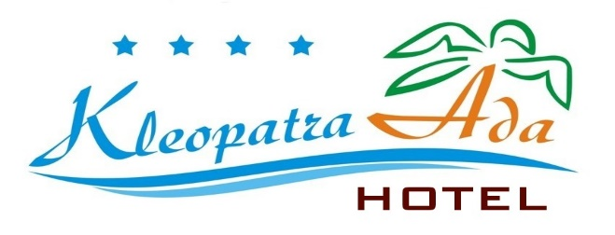

КЛЕОПАТРА АДА ОТЕЛЬ \*\*\*\* АЛАНИЯ - АНТАЛИЯ, ТУРЦИЯ

ПРЕЗЕНТАЦИЯ ОТЕЛЯ ЛЕТО 2022

Звезды 4 звезды

Время заезда 14:00

Время выезда 12:00

Кол-во этажей 5

Количество номеров 123

Семейный номер 23

Год открытия 1996

Последний ремонт 2021

Адрес Kizlar Pinari Mah. Fatihler Sok. No: 12 Alanya, Antalya

Тел. 0 242 512 87 44

Факс 0 242 513 56 67

Почта info@kleopatraadahotel.com

Сайт www.kleopatraadahotel.com

Уполномоченное лицо

Имя Кадир

Фамилия Онер

Должность директор

Тел. 0 242 512 87 44

Факс 0 242 513 56 67

Почта info@kleopatraadahotel.com

Адрес: Kizlar Pınarı Mah.Fatihler Sok. No: 12 Аланья - Анталия

Город Анталия

Почтовый индекс 07400

Страна Турция

ОБЩЕЕ ОПИСАНИЕ ОТЕЛЯ

Отель Клеопатра Ада находится в 70 метрах от пляжа Клеопатры. Он находится в 1 км от центра города Аланья, в 118 км от аэропорта Анталии, в 40 км от аэропорта Газипаша и в 400 метрах от автовокзала Аланьи.

Возможен трансфер на такси, микроавтобусе и автобусе.

В нашем отеле 123 номера и 280 мест.

Адрес: Kizlar Pınarı Mah. Fatihler Sok .. №: 12 Аланья - Анталия / Турция

НОМЕРА

Стандартный номер:

Наши стандартные номера имеют площадь 20 м2. В номерах есть кондиционер, ЖК-телевизор, сейф (платно), телефон, мини-бар (пустой)

, ванная комната с душем / туалетом и фен, балкон. Наши комнаты вмещают минимум 2 и максимум 3 человека

Семейный номер:

Наши семейные номера имеют площадь 40 м2. Наши комнаты имеют планировку (2спальня ). Сплит-кондиционер, ЖК-телевизор, сейф (платно), телефон, мини-бар (пустой), ванная комната Душ / туалет и фен, балкон. Семейные номера вмещают до 5 человек.

ИНФРАСТРУКТУРА

БЕСПЛАТНОГО ПОЛЬЗОВАНИЯ

Отрытый плавательный бассейн

Открытый детский бассейн

Детская кроватка

Детская площадка

Шезлонг (у бассейна)

Зонт (у бассейна)

Матрасы (у бассейна)

Море (песчаный пляж)

Пляж (песчаный пляж)

Завтрак, Обед и Ужин, Местные напитки

ТВ-зал

Спорт и развлечения:

Интернет (платный)

Бильярд (платный)

Сауна, массажный кабинет и салон красоты (платно)

Водные виды спорта (оплачиваются)

Турецкая баня (вход бесплатный)

Дартс (бесплатно)

Настольный теннис (бесплатно)

Пляжный волейбол (бесплатно)

Фитнес (бесплатно)

Анимация и шоу (2 раза в неделю, бесплатно)

БАРЫ И ЗАКУСКИ

Бар у бассейна

Часы работы: с 10:00 до 22:00.

(Все включено: с 10:00 до 22:00)

В соответствии с требованиями закона алкоголь не подают гостям младше 18 лет.

Бар на пляже

(Часы работы с 08:00 до 18:00)

Ресторан

Наш ресторан вмещает 120 человек в помещении и 180 человек на открытом воздухе.

Завтрак 07:30 - 09:30 (шведский стол)

Поздний завтрак 09:30 - 10:00 (шведский стол)

Обед 12:30 - 14:00 (шведский стол)

Десерты 17:00 - 18:00 (Шведский стол)

Ужин 19:00 - 21:00 (шведский стол)

ПЛАТНЫЕ УСЛУГИ

Интернет (платный)

Доктор

Сейф

Лежак на пляже

Зонтик на пляже

Матрасы на пляже

Еда и напитки на пляже

Стирка

Телефон и факс

Свежие фруктовые соки, эспрессо,

Капучино и турецкий кофе

Все импортные алкогольные напитки (включая пиво Miller и Becks)

Мороженое

Аренда автомобилей

Трансфер из аэропорта

Фото

Парикмахерская

Сауна и массаж